Opdracht eenvoudig bloemstukje.
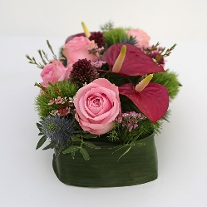
Gereedschap voor bloemschikken:
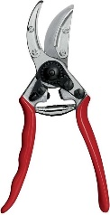 | Snoeischaar:  Deze mag je alleen gebruiken bij het knippen van takken en bloemen!!!!  GEEN IJZER
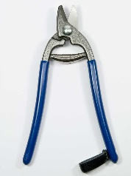 | Draadtang:  Deze is speciaal voor het binddraad.
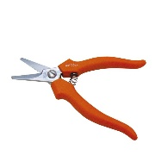 | Allesknippen:  Deze mag je gebruiken voor bloemen, takken en binddraad.
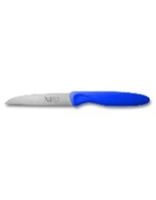 | Mes:  Hiermee kan je bloemen mooi schuin afsnijden.

Materialen:
- Je meegebrachte schoteltje
- 3 klimopblaadjes
- Rietblad
- Rondje steekschuim
- Twee bloemen uit natuur
- Diverse materialen, takjes, kokosvezel, enz
- binddraad
UITLEG
Er wordt voorgedaan hoe je steekschuim nat moet maken.
Het moet goed doordrenkt zijn van water. Als je het onder water duwt blijft de binnenkant droog. Het water is belangrijk voor de houdbaarheid van de bloemen.

Schuin afsnijden, steekt gemakkelijker en de bloemen kunnen meer water opnemen. ( houdbaarheid )

Stappenplan;
- we maken na uitleg eerst ons rondje steekschuim nat
- we zetten deze op onze schotel
- dan doen we het rietblad om het rondje steekschuim
- we zetten 3 klimopblaadjes op draad
- we maken nu bovenop het steekschuim het stukje
- snij de bloemen schuin af
- bloemen doen we er voorzichtig in.
- eventueel versieren met wat andere spulletjes
filmpje op draad zetten:
https://www.youtube.com/watch?v=z91IOJObqsU

